### 状态管理

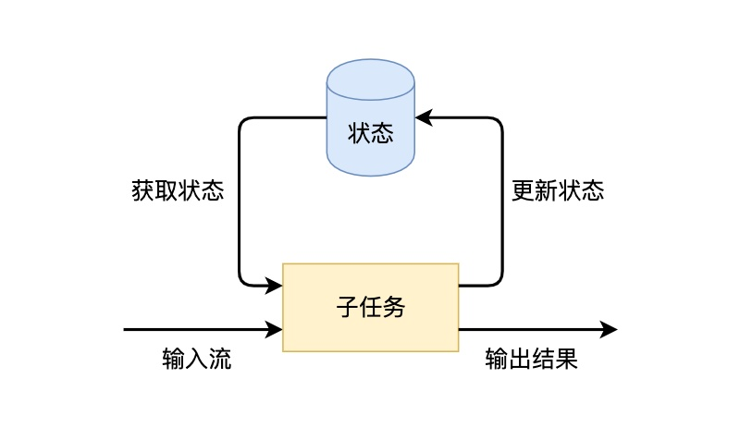

（1）Keyed State

表示和Key相关的一种State，只能用于KeydStream类型数据集对应的Functions和 Operators之上。Keyed State是 Operator State的特例，区别在于 Keyed State 事先按照key对数据集进行了分区，每个 Key State 1仅对应ー个 Operator和Key的组合。Keyed State可以通过 Key Groups 进行管理，主要用于当算子并行度发生变化时，自动重新分布Keyed State数据。在系统运行过程中，一个Keyed算子实例可能运行一个或者多个Key Groups的keys。

（2）Operator State

与 Keyed State不同的是， Operator State只和并行的算子实例绑定，和数据元素中的key无关，每个算子实例中持有所有数据元素中的一部分状态数据。Operator State支持当算子实例并行度发生变化时自动重新分配状态数据。

同时在 Flink中 Keyed State和 Operator State均具有两种形式，

（1）其中一种为托管状态（ Managed State）形式，由 Flink Runtime中控制和管理状态数据，并将状态数据转换成为内存 Hash tables或 ROCKSDB的对象存储，然后将这些状态数据通过内部的接口持久化到 Checkpoints 中，任务异常时可以通过这些状态数据恢复任务。

（2）另外一种是原生状态（Raw State）形式，由算子自己管理数据结构，当触发 Checkpoint过程中， Flink并不知道状态数据内部的数据结构，只是将数据转换成bys数据存储在 Checkpoints中，当从Checkpoints恢复任务时，算子自己再反序列化出状态的数据结构。Datastream API支持使用 Managed State和 Raw State两种状态形式，在 Flink中推荐用户使用 Managed State管理状态数据，主要原因是 Managed State f能够更好地支持状态数据的重平衡以及更加完善的内存管理。

### Managed keyed State

managed keyed state 接口提供不同类型状态的访问接口，这些状态都作用于当前输入数据的 key 下。换句话说，这些状态仅可在 KeyedStream 上使用，可以通过 stream.keyBy(...) 得到 KeyedStream.

接下来，我们会介绍不同类型的状态，然后介绍如何使用他们。所有支持的状态类型如下所示：

（1）ValueState<T>: 保存一个可以更新和检索的值（如上所述，每个值都对应到当前的输入数据的 key，因此算子接收到的每个 key 都可能对应一个值）。 这个值可以通过 update(T) 进行更新，通过 T value() 进行检索。

（2）ListState<T>: 保存一个元素的列表。可以往这个列表中追加数据，并在当前的列表上进行检索。可以通过 add(T) 或者 addAll(List<T>) 进行添加元素，通过 Iterable<T> get() 获得整个列表。还可以通过 update(List<T>) 覆盖当前的列表。

（3）ReducingState<T>: 保存一个单值，表示添加到状态的所有值的聚合。接口与 ListState 类似，但使用 add(T) 增加元素，会使用提供的 ReduceFunction 进行聚合。

（4）AggregatingState<IN, OUT>: 保留一个单值，表示添加到状态的所有值的聚合。和 ReducingState 相反的是, 聚合类型可能与 添加到状态的元素的类型不同。 接口与 ListState 类似，但使用 add(IN) 添加的元素会用指定的 AggregateFunction 进行聚合。

（5）FoldingState<T, ACC>: 保留一个单值，表示添加到状态的所有值的聚合。 与 ReducingState 相反，聚合类型可能与添加到状态的元素类型不同。 接口与 ListState 类似，但使用add（T）添加的元素会用指定的 FoldFunction 折叠成聚合值。

（6）MapState<UK, UV>: 维护了一个映射列表。 你可以添加键值对到状态中，也可以获得反映当前所有映射的迭代器。使用 put(UK，UV) 或者 putAll(Map<UK，UV>) 添加映射。 使用 get(UK) 检索特定 key。 使用 entries()，keys() 和 values() 分别检索映射、键和值的可迭代视图。你还可以通过 isEmpty() 来判断是否包含任何键值对。

所有类型的状态还有一个clear() 方法，清除当前 key 下的状态数据，也就是当前输入元素的 key。

注意 FoldingState 和 FoldingStateDescriptor 从 Flink 1.4 开始就已经被启用，将会在未来被删除。 作为替代请使用 AggregatingState 和 AggregatingStateDescriptor。

### RichFlatmapFunction中使用valueState

开发

**package** com.state;  
  
**import** org.apache.flink.api.common.functions.RichFlatMapFunction;  
**import** org.apache.flink.api.common.state.ValueState;  
**import** org.apache.flink.api.common.state.ValueStateDescriptor;  
**import** org.apache.flink.api.common.typeinfo.TypeHint;  
**import** org.apache.flink.api.common.typeinfo.TypeInformation;  
**import** org.apache.flink.api.java.tuple.Tuple2;  
**import** org.apache.flink.configuration.Configuration;  
**import** org.apache.flink.streaming.api.datastream.DataStream;  
**import** org.apache.flink.streaming.api.environment.StreamExecutionEnvironment;  
**import** org.apache.flink.util.Collector;  
  
**import** java.util.ArrayList;  
**import** java.util.List;  
  
**public class** s1 {  
 **public static void** main(String[] args) **throws** Exception {  
 StreamExecutionEnvironment env = StreamExecutionEnvironment.*getExecutionEnvironment*();  
   
 List a1 = **new** ArrayList<Tuple2<Long,Long>>();  
 a1.add(**new** Tuple2<Long,Long>(10L,20L));  
 a1.add(**new** Tuple2<Long,Long>(10L,30L));  
 a1.add(**new** Tuple2<Long,Long>(10L,40L));  
  
 DataStream<Tuple2<Long,Long>> ds = env.fromCollection(a1);  
 ds.keyBy(0).flatMap(**new** CountWindowAverage()).print();  
 env.execute(**"aa"**);  
  
 }  
 **public static class** CountWindowAverage **extends** RichFlatMapFunction<Tuple2<Long, Long>, Tuple2<Long, Long>> {  
 **private transient** ValueState<Tuple2<Long, Long>> **sum**;  
  
 @Override  
 **public void** flatMap(Tuple2<Long, Long> input, Collector<Tuple2<Long, Long>> out) **throws** Exception {  
  
 *// access the state value* Tuple2<Long, Long> currentSum = **sum**.value();  
  
 *// update the count* currentSum.**f0** += 1;  
  
 *// add the second field of the input value* currentSum.**f1** += input.**f1**;  
  
 *// update the state* **sum**.update(currentSum);  
  
 *// if the count reaches 2, emit the average and clear the state* **if** (currentSum.**f0** >= 2) {  
 out.collect(**new** Tuple2<>(input.**f0**, currentSum.**f1** / currentSum.**f0**));  
 **sum**.clear();  
 }  
 }  
  
 @Override  
 **public void** open(Configuration config) {  
 ValueStateDescriptor<Tuple2<Long, Long>> descriptor =  
 **new** ValueStateDescriptor<>(  
 **"average"**, *// the state name* TypeInformation.*of*(**new** TypeHint<Tuple2<Long, Long>>() {}), *// type information* Tuple2.*of*(0L, 0L)); *// default value of the state, if nothing was set* **sum** = getRuntimeContext().getState(descriptor);  
 }  
 }  
}

因为Java通常会擦除类型信息，所以你需要将数据类型传递给TypeInformation构造函数：

对于非泛型数据类型，你可以传递Class：

TypeInformation<String> info = TypeInformation.of(String.class);

对于泛型数据类型，你需要通过TypeHint来捕获数据累心：

TypeInformation<Tuple2<String,String>> info = TypeInformation.of(new TypeHint<Tuple2<String,String>>(){});